Športové oblečenie a doplnky: Všetci v pohybe


Na značky, pripraviť, štart! Pre tých, ktorí radi behajú večer, aj pre tých, ktorí dávajú prednosť rannému behu – trvalo dostupný športový sortiment od Tchibo vám zaistí optimálnu telesnú klímu a vynikajúcu viditeľnosť za tmy! Tieto nenahraditeľné kúsky sú reflexné vďaka mnohým detailom, ako sú špeciálne potlače, a navyše veľmi teplé pri nízkych teplotách vďaka funkčným materiálom. Tak si dajte ešte jedno kolečko!
Kolekciu „Športové oblečenie a doplnky: Všetci v pohybe“ nájdete v predajniach Tchibo od 7. októbra 2024 alebo v Tchibo kútikoch v obchodných reťazcoch od 1. októbra 2024. Pre držiteľov TchiboCard bude dostupná online už od 24.9.2024.

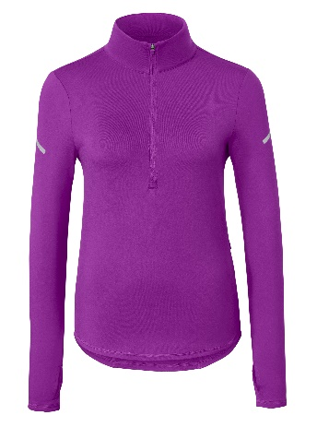

Dámska termobunda
S úpravou DryActive Plus. Mäkko počesaná vnútorná strana. Reflexné dizajnové prvky. Exkluzívne na www.tchibo.sk. Odporúčaná cena: 29,99 €.

Pánska vetruvzdorná bežecká bunda
Odolnosť vodnému stĺpcu do 3 000 mm. Impregnácia evoPel šetrná k životnému prostrediu. S reflexnými prvkami. 2 farby. Exkluzívne na www.tchibo.sk. Odporúčaná cena: 29,99 €.
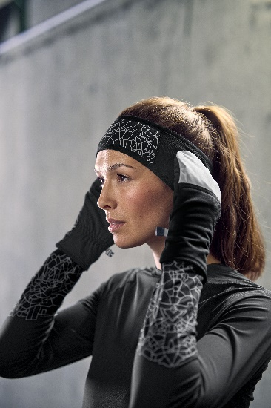

Dámske funkčné termotričko
S úpravou DryActive Plus. Mäkko počesaná vnútorná strana. Reflexné dizajnové prvky. 2 farby. Exkluzívne na www.tchibo.sk. Odporúčaná cena: 22,99 €.

Vetruvzdorná čelenka
Tepelnoizolačná membrána. S reflexnými prvkami. Odporúčaná cena: 7,99 €.

Bežecké rukavice s návlekom cez prsty
S reflexným a hrejivým návlekom cez prsty. Vrecko na kľúče v dlani. Ukazovák a palec umožňujú ovládanie dotykového displeja. Exkluzívne na www.tchibo.sk. Odporúčaná cena od: 10,99 €.
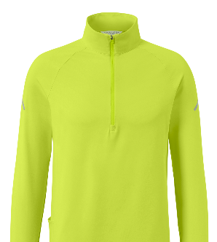
Pánske funkčné termotričko
S úpravou DryActive Plus. Mäkko česaná vnútorná strana. Reflexné dizajnové prvky. 3 farby. Exkluzívne na www.tchibo.sk. Odporúčaná cena: 22,99 €.

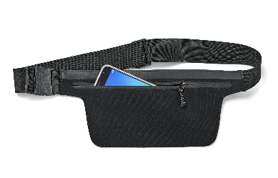
Bežecký opasok na smartphone
Nastaviteľný elastický pásik so zacvakávacou prackou. Exkluzívne na www.tchibo.sk. Odporúčaná cena: 9,99 €.


Funkčné reflexné termotričko
S úpravou DryActive Plus. Mäkko počesaná vnútorná strana. Reflexná potlač na koncoch rukávov. Odporúčaná cena: 29,99 €.

Športové reflexné legíny
S úpravou DryActive Plus. Elastický pás s vreckom. Odporúčaná cena: 27,99 €.

NÁPADNÉ? NO ISTE!
Štýlové reflexné prvky a obľúbené žiarivé farby zaistia, že vyniknete pri behu a chôdzi aj v mesiacoch s horšou viditeľnosťou.

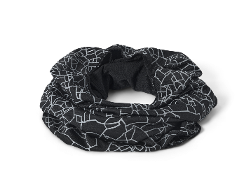

Multifunkčná šatka
7 možností nosenia: čiapka, šál, čelenka, kukla, šatka na krk, pirátska šatka alebo stuha do vlasov. S úpravou DryActive Plus. Exkluzívne na www.tchibo.sk. Odporúčaná cena: 6,99 €.

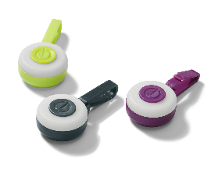

LED prívesky
Perfektné na zips, tašku, školský batoh, ako prívesok na kľúče atď. 2 režimy svietenia: blikanie alebo trvalé svietenie. Vrátane batérií. V balení 3 ks. 3 farby. Odporúčaná cena: 8,99 €.

Užitočné informácie o spoločnosti Tchibo
Tchibo patrí k najväčším výrobcom kávy na svete a je vedúcou firmou na trhu praženej kávy na mnohých európskych trhoch. Tchibo je rovnako jedným z najväčších medzinárodne pôsobiacich maloobchodných predajcov. Jedinečný obchodný model spoločnosti Tchibo prepája kávovú expertízu a týždenne nové tematické kolekcie spotrebného tovaru. Svoje výrobky ponúka Tchibo prostredníctvom viackanálového distribučného systému, ktorý tvorí sieť kamenných predajní Tchibo, internetový obchod www.tchibo.sk a sieť predajných miest vo vybraných predajniach obchodných reťazcov. Spoločnosť bola založená v roku 1949 v nemeckom Hamburgu, kde má svoje ústredie.
V Slovenskej republike pôsobí prostredníctvom TCHIBO SLOVENSKO spol. s r.o. od roku 1991 v segmente praženej a instantnej kávy pod známymi značkami Tchibo, Eduscho a Davidoff Café. Od roku 2008 rozvíja TCHIBO SLOVENSKO na slovenskom trhu obchodnú činnosť zameranú na predaj spotrebného tovaru Tchibo. Každý týždeň je uvedená do predaja nová kolekcia asi 30 výrobkov na určitú tému vo výbornom pomere ceny a kvality. Témy sa v priebehu roka striedajú a postupne zahŕňajú všetky oblasti: od kuchyne cez módu, šport, elektroniku, hračky, šperky až po záhradu. Kolekcie sú limitované a predávajú sa vždy výlučne do vypredania zásob alebo obmedzenú dobu. Popri týchto týždenne nových limitovaných kolekciách ponúka Tchibo aj dizajnovú kolekciu výrobkov na pôžitok z kávy, ktorá je súčasťou stálej ponuky siete obchodov Tchibo. Tchibo nezabúda ani na milovníkov domácej kvalitnej kávy - s domácim kapsľovým kávovarom Cafissimo alebo plnoautomatickým kávovarom na zrnkovú kávu Esperto si svoju obľúbenú šálku kávy môžete dopriať v pohodlí domova rýchlo, ľahko a profesionálne.
Spoločnosť Tchibo podniká zodpovedne. Dlhodobo sa angažuje v mnohých projektoch zameraných na trvalo udržateľnú produkciu kávy, bavlny či dreva a zaistenie zodpovedajúcich pracovných a životných podmienok malopestovateľov a pracovníkov v továrňach. Aktívne pomáha riešiť otázky ako globálne otepľovanie, ohľaduplné hospodárenie s vodou, pôdou, energiami a zdrojmi, zaobchádzanie s odpadom či zachovanie biodiverzity. Zapája sa do činnosti mnohých miestnych komunít.

V prípade záujmu o ďalšie informácie kontaktujte, prosím:

Silvia Keráková Michaela Hanáková
PR Consultant PR Consultant
10/10 COMMUNICATIONS 10/10 COMMUNICATIONS
email: silvia.kerakova@1010comms.sk email: michaela.hanakova@1010comms.sk
tel: 0940 601 902 tel: 0907 581 582

